**Konečně kávovar, který zastoupí baristu!**

**Hledáte kávovar, který u vás doma zastoupí baristu z oblíbené kavárny a vy si přitom budete užívat komfort a design s přívlastkem „dokonalý“? Seznamte se s novým espresso přístrojem THE ORACLE™ TOUCH-NOIR od značky Sage.**

Automatický pákový [kávovar](https://www.sagecz.cz/espressa/ses990nre) THE ORACLE™ TOUCH-NOIR ztělesňuje vše, po čem touží každý skutečný milovník kávy. Zaručí vám vždy dokonalý výsledek, a přitom vás neochudí o smyslový zážitek, který chybí při používání plnoautomatických přístrojů. Systém má pod kontrolou automatické mletí kávy, dávkování, tempování i extrakci, takže automatizuje nejtěžší části ruční přípravy kvalitního espressa. Špičkový je i design přístroje. Elegantní povrchovou úpravu v matné antracitové barvě mají všechny části přístroje včetně páky, díky čemuž působí kávovar THE ORACLE™ TOUCH-NOIR opravdu nevšedním a exkluzivním dojmem.

**Káva přesně podle vašich představ**

Příprava kávy je s přístrojem THE ORACLE™ TOUCH-NOIR uživatelsky jednoduchá, ale přitom technologicky maximálně sofistikovaná. Na dotykovém displeji s ovládáním v češtině si stačí vybrat druh kávy a následně zvolit, jak silnou kávu a velikost šálku si přejete. Zatímco běžné kávovary umožňují dávkování jen 11 až 13 g kávy, kávovar Sage je dodávaný se síťkami na 19 až 22 g, což je množství potřebné na opravdu vyváženou kvalitní kávu. Až osm vlastních nastavení si potom můžete uložit a kdykoliv si je připravit stlačením jediné ikony.

**Chuť, která nezhořkne**

Integrovaný kónický mlýnek s kovovými kameny automaticky mele, dávkuje a tempuje správné množství kávy. Přístroj má plně pod kontrolou i průběh extrakce, je totiž vybavený přetlakovým ventilem, který vymezuje maximální tlak během celé extrakce. Tím zabraňuje spálení kávy ve filtru, jež by se na chuti projevilo hořkostí. Druhou funkcí přetlakového ventilu je tzv. nízkotlakové předspaření. Díky němu dochází k postupnému zvyšování tlaku, který se rovnoměrně rozprostře po povrchu kávy ve filtru a zajistí maximálně rovnoměrnou extrakci kávy.

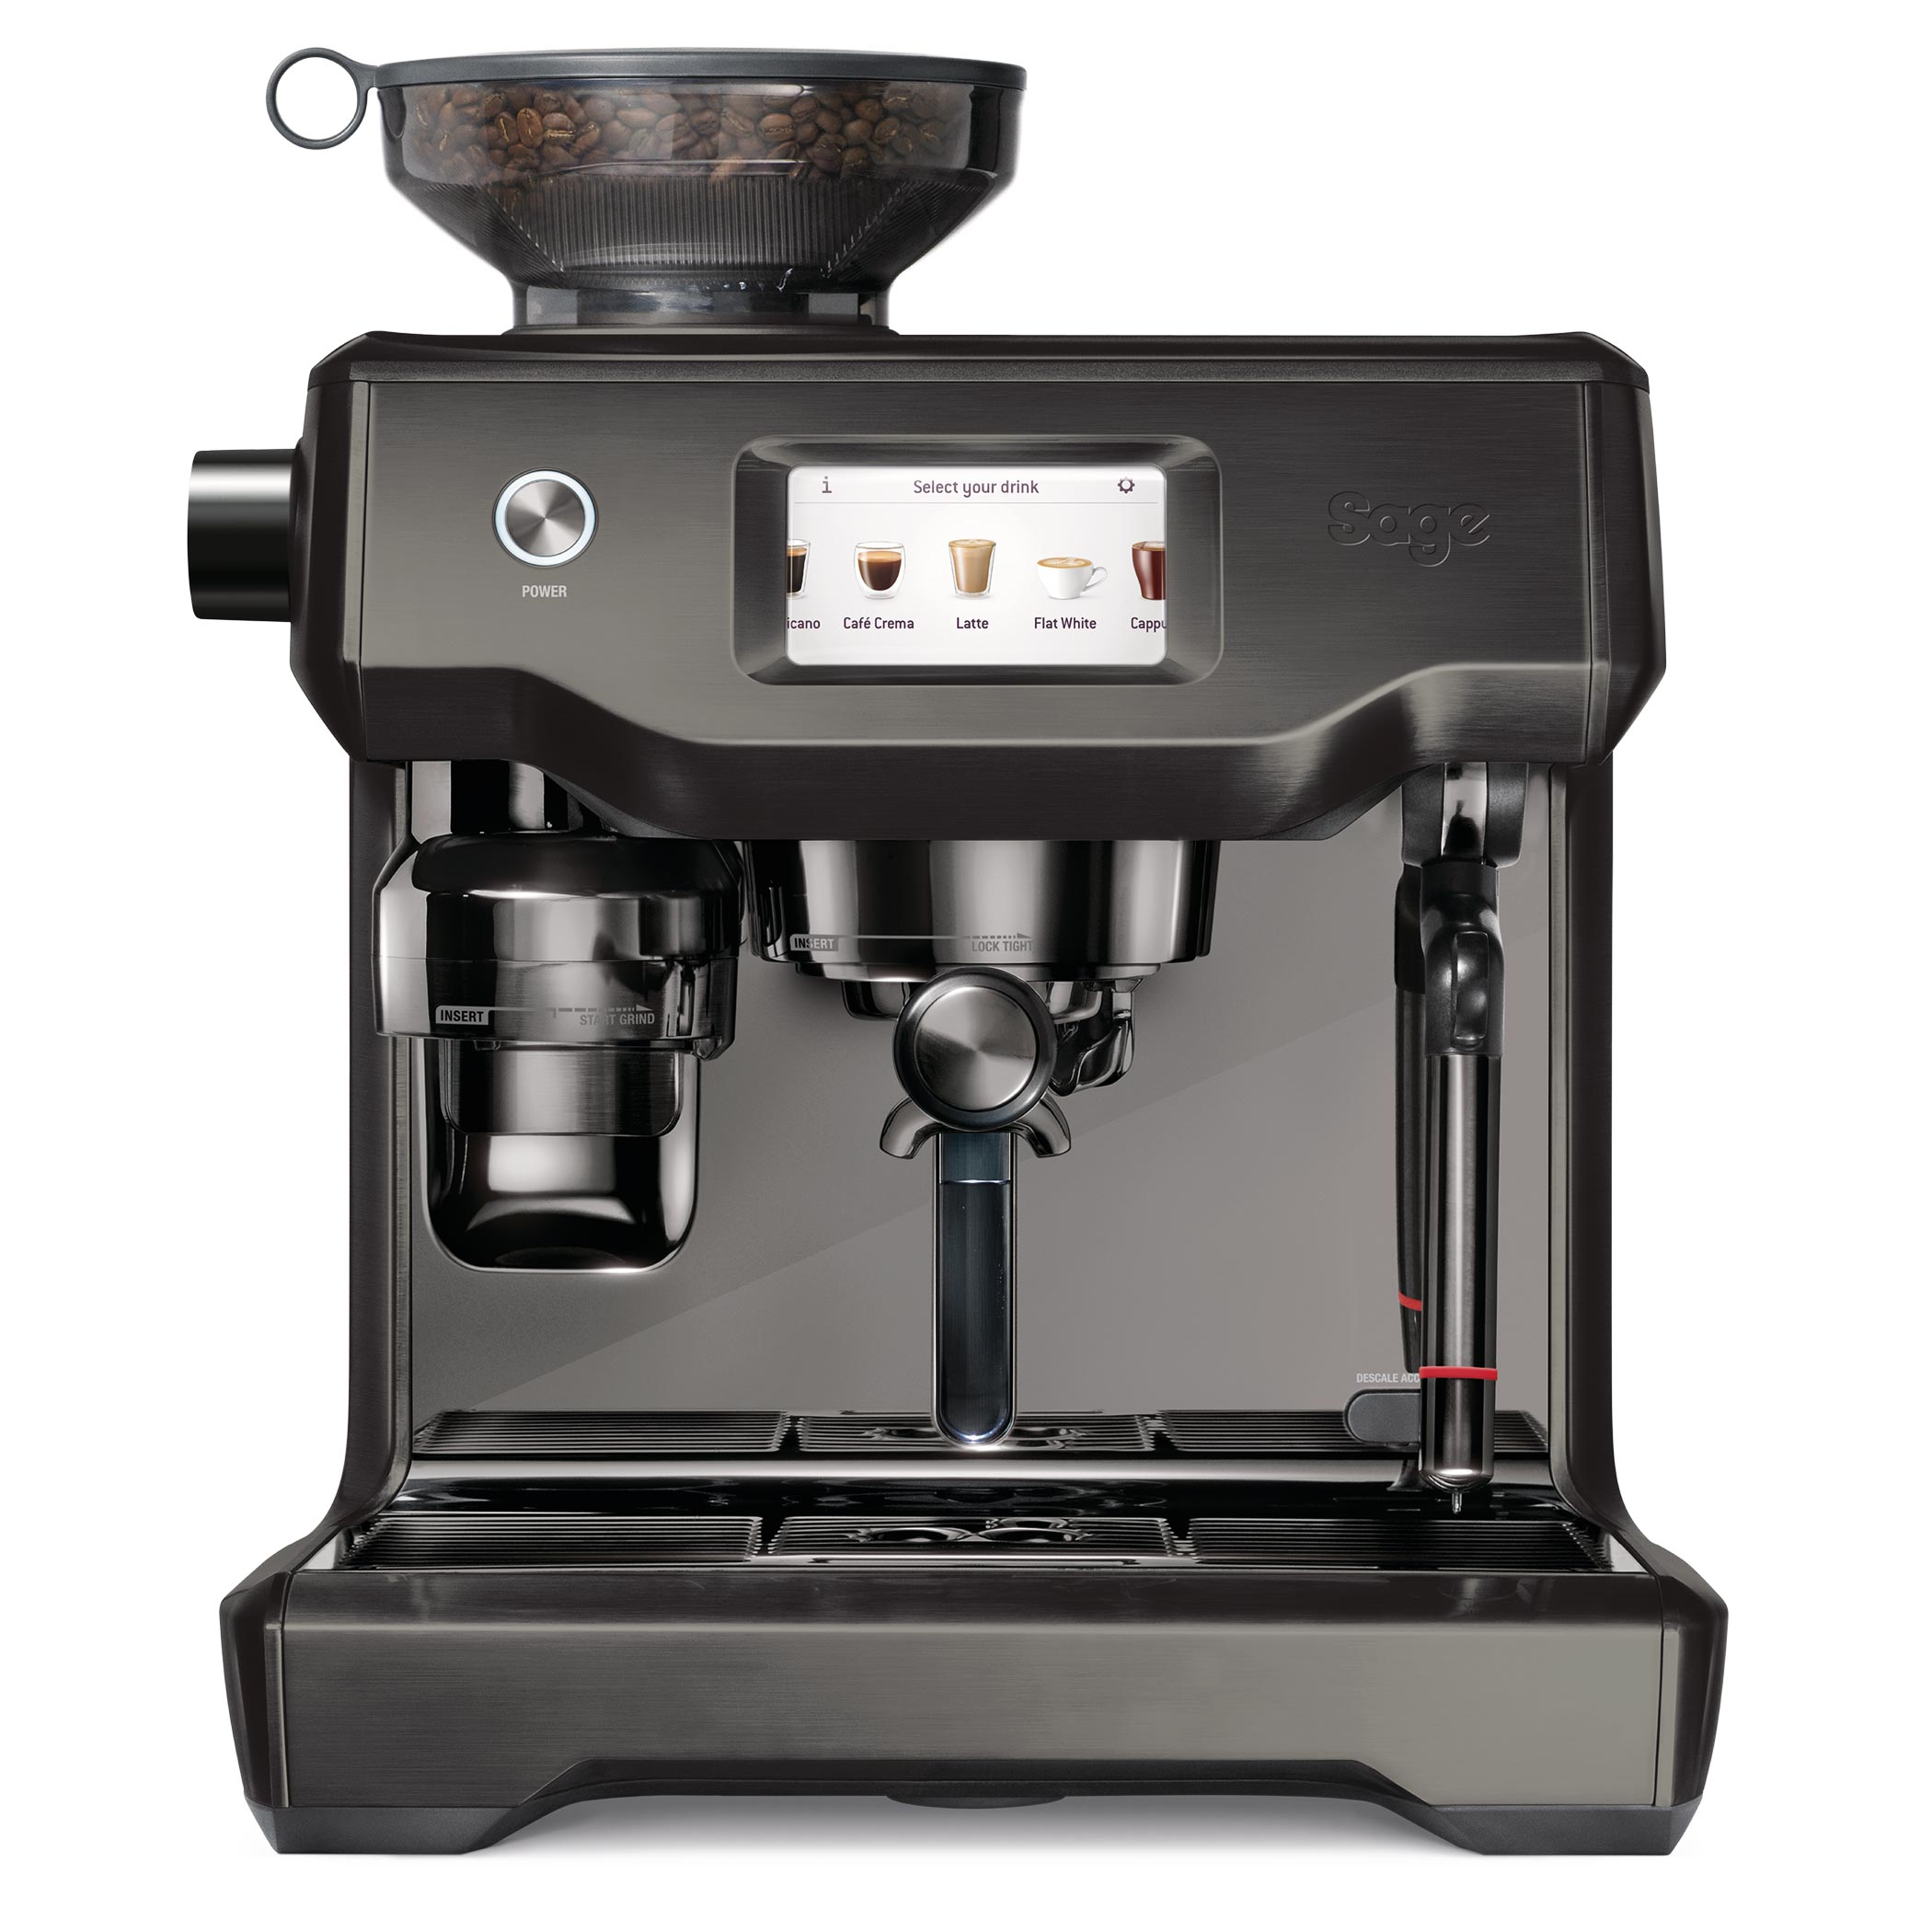**Cappucino za pár okamžiků**

Topný systém se dvěma nerezovými ohřívači vody umožňuje při stabilní a optimální teplotě současně připravovat espresso a zároveň pěnit mléko. I mléčné speciality, jako jsou latté nebo cappuccino, tak budou otázkou pár okamžiků. Pomocí dotykového displeje si můžete navolit i vyhovující strukturu a teplotu mléka. Speciální parná tryska dokáže pomocí optimálního tlaku vytvořit v mléku tisíce mikrobublinek, díky čemuž získáte tu nejlahodnější mléčnou pěnu vhodnou i na přípravu latté art.

Uživatelský komfort ještě zvyšuje rychlý ohřev, plnění zásobníku vodou zepředu i zezadu, jednoduché čištění a možnost odvápnění v domácím prostředí.

Přístroj THE ORACLE™ TOUCH-NOIR koupíte na [www.sagecz.cz](http://www.sagecz.cz) za cenu 69 999 Kč.

**O značce Sage:**

Sage je evropskou značkou společnosti Breville, jejíž produkty se prodávají ve více než 50 zemích světa. Australská Breville Groupe je celosvětově známá díky vlastnímu vývoji malých kuchyňských spotřebičů nejvyšší kvality, vyznačující se dlouhou životností a skvělým uživatelským komfortem. Historie Brevillu se začala psát v roce 1932 a této společnosti vděčíme například za tzv. sendvič-toaster, který vyvinula jako první výrobce na světě. Po jeho uvedení na trh v roce 1974 se jenom v Austrálii prodalo 400 000 kusů.

Na český trh značka Sage vstoupila v roce 2018 a postupně na něj uvede produkty zaměřené na přípravu kávy – espressa, mlýnky, pěniče; grilování – grily, smoking gun; odšťavňování – odšťavňovače, smoothie nebo přípravu potravin – roboty, mixéry, food procesory. Díky vlastnímu návrhu a náročnému testování bude možné u všech spotřebičů rozšířit záruku na tři roky. Pro Českou republiku, Slovensko, Maďarsko a Polsko značku Sage zastupuje exkluzivně společnost Fast ČR, patřící mezi největší regionální distributory domácích spotřebičů.

Pro další informace a novinky navštivte adresu [www.sagecz.cz](http://www.sagecz.cz/).

**Kontakt pro média:**

Hedvika Přibová

PHOENIX COMMUNICATION

110 00 | Praha 1 | Opletalova 919/5

[hedvika@phoenixcom.cz](mailto:hedvika@phoenixcom.cz)